ORDEN DEL DÍA JUNTA DIRECTIVA

SESIÓN N° 182, 26 de noviembre de 2019



SOCIEDAD DE ACTIVOS ESPECIALES SAE S.A.S

Bogotá, noviembre de 2019

Señores
JUNTA DIRECTIVA
Sociedad de Activos Especiales SAE – S.A.S

Asunto: Orden del día Junta Directiva

Respetados Señores:

La presente tiene por objeto convocarlos a la Reunión de Junta Directiva de la SOCIEDAD DE ACTIVOS ESPECIALES S.A.S, la cual se llevará a cabo el martes 26 de noviembre de 2019 a las 7:30 a.m.

A continuación, se indica el correspondiente

ORDEN DEL DIA:

1. Verificación del Quorum
2. Comité Financiero
3. Informe Comercial Venta de Inmuebles
4. Seguimiento personal enajenación temprana
3. Explicación Novedades Decreto 1760 de 2019
4. Modificaciones Metodología de Administración

Cordialmente,

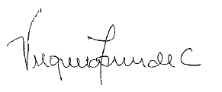

María Virginia Torres de Cristancho
Presidente

